Lithium**, Rubidium, Cesium, Francium**

**Pozn: V Klikorkovi nic moc o těchto prvcích není, proto jsem dodal u některých výskyt z jiné knížky, i přesto je toho velmi málo. Je to vše na straně 481, většinou se mluví o alkalických kovech obecně, ale nic moc konkrétně o těchto prvcích.**

Označují se jako alkalické kovy. Jsou vysoce reaktivní, což se vysvětluje elektronovou konfigurací ns1.  
- nestálost na vzduchu  
- značná reaktivita  
- alkalické kovy mají podobné vlastnosti  
- vzrůstající reaktivita od LI k Cs

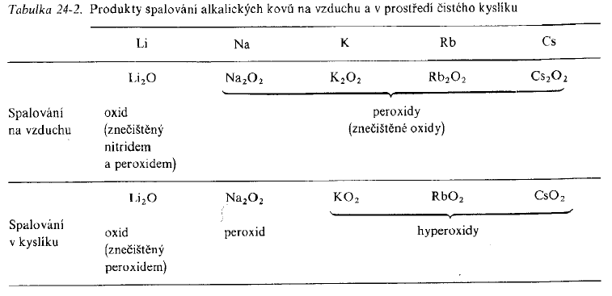

Lithium

Lithium objevil J.A. Arfvedson v roce 1817. Bylo poprvé izolováno z minerálu patalitu LiAlSi4O10. Dokázal také, že je přítomno v pyroxenovém silikátu spodumenu LiAlSi2O6 a ve slídovém lepidolitu – přibližné složení K2Li3Al4Si7O21(OH, F)3.   
Název je opakem k rostlinnému původu draslíku a sodíku a znamená kámen. Davy izoloval lithium z Li2O tavením v roce 1818.

Výskyt

Vyskytuje se především v železnato-hořečnatých minerálech, kde částečně nahrazuje hořčík. V krystalických horninách je jeho obsah asi 18 hmmotno. ppm, vyskytuje se v podobném množství jako galium zhruba 19 ppm a niob zhruba 20 ppm.  
Nejdůležitejší minerál lithia je spodument LiAlSi2O6, jehož ložiska jsou v USA, Kanadě, Brazílii, Argentině, býv. SSSR, Španělsku, Kongu.

Průmyslové využití:

Hliníkové slitiny s velkou pevností a malou hustotou na letecké konstrukce. S hořčíkem vytváří pevnou slitinu ze které se dělají pancéřové desky a součásti raktetoplánů (například slitina LA141, 14% Li, 1 % Al, 85% Mg.)  
 LiOH se používá k adsorbci CO2 v uzavřených prostorech např. v kosmických kabinách, ponorkách.   
LiH se používá pro tvorbu vodíku pro účely meteorologické nebo vojenské.  
V roce 1949 došlo k objevu, že užívání 1 až 2g denně je účinným prostředkem proti maniakálně depresivní psychóze a aplikace nevyvolává vedlejší účinky ( ještě prověřit kompletní mechanismus není ještě úplně znám).  
S využitím lithia se také počítá pro akumulátory do elektromobilů Li/FeSx. Záporná elektroda je Li/Si a kladná FeSx a jako elektrolyt roztavený LiCl/ KCl při 400 stupních celsia.

Reakce se vzdušným N2 probíhá 6 Li + N2 -🡪 2Li3N

**Rubidium**

Objevil jej R. W. Bunsen a G. R. Kirchhoff pomocí spektroskopu v roce 1861 jako stopovou složku lepidolitu v lázeňských minerálních vodách.  
Z latinského slova rubidus = temně červený)

**Cesium**

Bylo objeveno pomocí spektroskopu v roce 1860.  
Z latinkého slova caesius = nebesky modrý.

**Francium**

Francium objevil pomocí radiochemie v roce 1939 Marqueritte Perey a pojmenoval prvek na počest Francie.  
V přírodě se vyskytuje v nepatrném množství jako vedlejší produkt rozpadu 227 Ac v řadě 235U. Na zemi bylo zjištěno asi asi 2 . 10-18 ppm francia, což odpovídá 15 g v zemském povrchu o tloušťce 1 km.  
Byly vyrobeny také jiné izotopy Fr, ale mají menší poločasy rozpadu než 227Fr, které emituje záření beta o poločasu rozpadu 21,8 minuty.